Centrum voľného času v Žiari nad Hronom v spolupráci s
Mestským žiackym parlamentom Vás pozýva na

HLAVOLAMY LÁMU NAŠE HLAVY

Aj rozmýšľanie môže byť zábava

Ak Vám to páli, chcete si precvičiť mozgové závity, potrénovať logiku, myslenie, pozornosť, tak príďte 22.2.2019 od 12:30 do CVČ v ZH. Čakajú na Vás rôzne jazykolamy, obrázkové, matematické, logické, motorické hlavolamy.

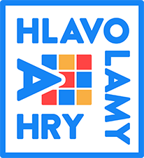
Daná aktivita je určené deťom ŠKD (4. ročníka ZŠ). V prípade, že sa nahlási viac skupín, po dohode bude vytvorený časový harmonogram, resp. sa spoja skupiny alebo bude navrhnutý náhradný dátum.

